PRESSMEDDELANDE

**VAASAN finalist på Dagligvarugalan**

Vi är oerhört stolta över nomineringen till Årets Leverantör i Dagligvarugalan! Tack alla medarbetare, kunder och samarbetspartners som på ett fantastiskt sätt bidrar till att sprida doften av nybakat genom Sverige!

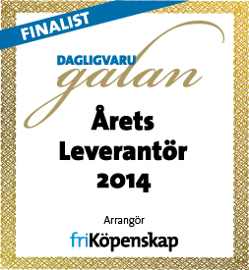

Motivering:

Med ett sortiment som spänner från deg till färdiga produkter är Vaasan en föregångare inom utvecklingen av butiksbakat bröd. Produkterna under varumärket Bonjour har bidragit till att förbättra butikernas lönsamhet och kundernas upplevelse i brödavdelningen.

För mer information, vänligen kontakta

Johanna Nilsson, VD

[Johanna.nilsson@vaasan.com](mailto:Johanna.nilsson@vaasan.com)

08-619 34 54

Johan Cronehag, Försäljningsdirektör

[Johan.conehag@vaasan.com](mailto:Johan.conehag@vaasan.com)

0730-404 993

VAASAN Sverige AB ingår i den internationella bagerikoncernen VAASAN Group med säte i Finland. Vaasan Sverige AB, med huvudkontor i Stockholm, arbetar under varumärkena Bonjour samt Finn Crisp. Vaasan Sverige är sedan drygt 25 år tillbaka en ledande aktör inom bake off i Sverige och kunderna återfinns inom dagligvaruhandeln, servicehandeln och foodservice sektorn.

Vaasan-koncernen är det största bageriföretaget i Finland och Baltikum, den näst största knäckebrödsproducenten i världen och en ledande producent och leverantör av bake off produkter i Norden. Vaasan - koncernen omfattar Vaasan Oy i Finland, AS Leibur i Estland, A/S Hanzas Maiznicas i Lettland, UAB Vilniaus Duona i Litauen samt Vaasan Sverige AB i Sverige och Vaasan Norge A/S i Norge. Koncernens omsättning uppgick år 2013 till ca 410 miljoner euro och personalstyrkan till ca 2800 personer.

Läs mer på [**www.vaasan.se**](http://www.vaasan.se/)